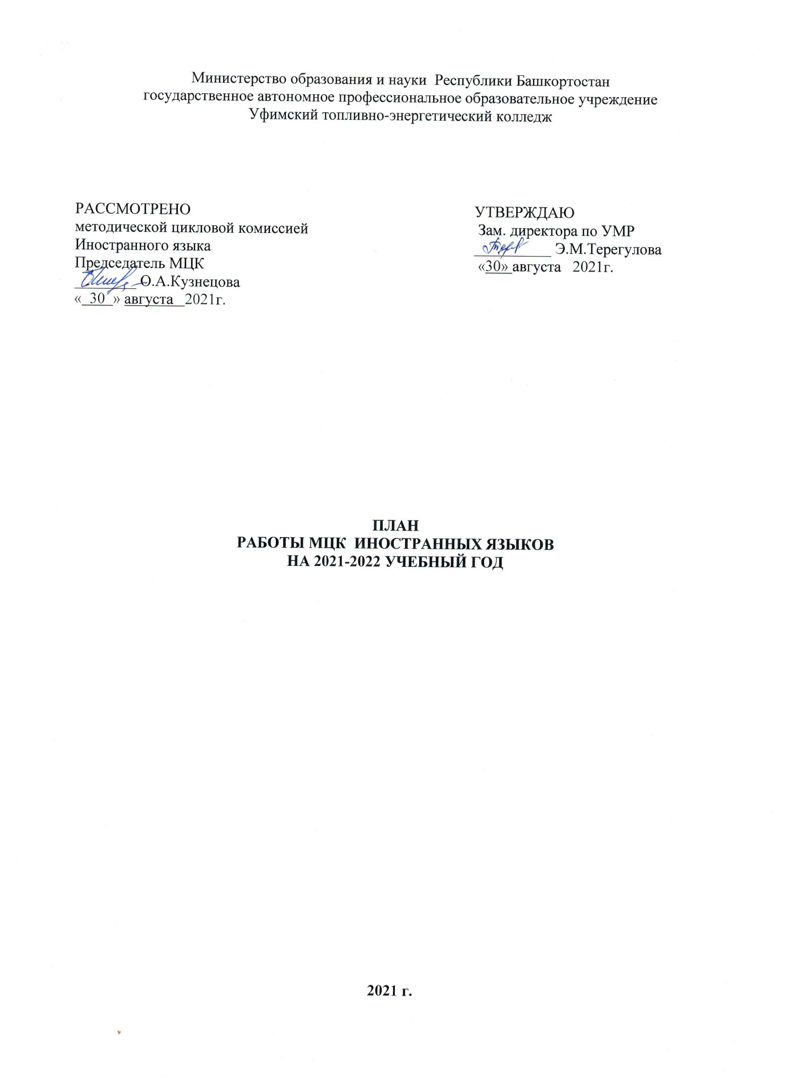
КАЧЕСТВЕННЫЙ СОСТАВ ПРЕПОДАВАТЕЛЕЙ МЦК
№  п/п | Ф.И.О. | образование | Что и когда закончил |  | Пед стаж |  | Общий стаж | По диплому |  | Дата рождения | Категория | Дата последней аттестации
 |  |  |  |  |  |  |  | специальность | квалификация | Дата рождения | Категория | Дата последней аттестации
1 | Кузнецова Оксана Алексеевна | высшее | БГУ ФРГФ  1994 г. |  | 27 |  | 33 | Преподаватель английского и французского языков | Филолог.  Преподаватель | 11.02.71 | высшая | 2017  год
2 | Коршунова Наталья Евгеньевна | высшее | БГУ  ФРГФ  1994 г. |  | 30 |  | 33 | Преподаватель английского  языка | Филолог.  Преподаватель | 18.04.71 | высшая | 2017  год
3 | Захарова  Инна Викторовна | высшее | БГПУ |  | 19 |  | 20 | Филология | Учитель английского и французского языка | 27.11.74 | высшая | 2020  год
4 | Нурисламова Алсу Шамилевна | бакалавр | Нефтекамский пед. колледж |  | 6 |  | 5 | Учитель английского языка | лингвист | 29.11.92 | - | 2018
5 | Боровик Наталья Михайловна. | высшее |  | БашГПИ, 1982г. | 38 лет | 37 лет |  | «Филология» | учитель английского и немецкого языков | 18.12.1959 | Высшая | 2020
6 | Гильмиярова Галина Валерьевна. | высшее |  | БирГПИ, 2001г. | 17  лет | 18 лет |  | «Филология» | учитель французского и английского языков | 17.05.1979 | Высшая | 2017
7. | Дикушина Лена Рамилевна | высшее |  | МГОПУ им.М.А.Шолохова, 2006г. | 15 лет | 16 лет |  | "Иностранный язык" | учитель английского и французского языков | 21.10.1984 | Первая | Июнь 2021г.
8. | Хусаинова Рима Мугалимовна | высшее |  | 1.БГУ, 1981г.  2. БГПУ, фак-т психологии и методики обучения, 1993г. | 40 лет | 27лет |  | «Филология» | филолог, преподаватель, переводчик | 25.02.1959 | Высшая |  | 2018г.
9 | Землякова Гульнара Кирамовна. | высшее |  | МПУ  1981г.,  ВГБУ  2017 г. | 31 | 31 |  | Иностранный язык | Учитель английского и немецкого языка | 09.04.67 | - | 2021
10 | Едренкина Диана Ильгизовна. | высшее |  | БГПУ  2013 г. | 8 | 9 |  | Перевол и переводоведение | Переводчик английского французского языков | 03.01.91 | - | 2021
11 | Латыпова  Алсу Р | высшее |  | БГПУ | 1 | 19 |  | Английский язык | Магистр пед. образования | 11.02.77 | - | 2021
12 | Кутуева Розалия Анваровна. | высшее |  | БГПУ  2010 | 9 | 9 |  | Преподавательанглийского языка | лингвист | 09.09.1990 | первая
13 | Глушкова Олеся Викторовна | высшее |  | БГУ  2011 | 5 | 6 |  | Преподаватель  Английского языка | Преподавательфилолог | 23.03.89- | - | 2021
14 | Салимова Гульназ Рифовна | высшее |  | БГПУ  2018 | 6 | 6 |  | Английский язык | Бакалавр пед образования | 18.11.92 | Первая | 2018
15 | Брусинина Екатерина Сергеевна | высшее |  | МГГУ им. Шолохова | 8 | 8 |  | Учитель английского и немецкого языка | учитель | 02.08.89 | - | -
16 | Терегулова Элиза Марселевна | высшее |  | БГУ | 33 | 23 |  | Преподаватель английского языка и литературы | Филолог.  Преподаватель | 07.07.71 | высшая | 2019
17 | Хафизова Венера Ахнафовна | высшее |  | БГу | 34 | 23 |  | Преподаватель английского языка и литературы | Филолог.  Преподаватель | 08.01.67 | высшая | 2019

ПОВЫШЕНИЕ КВАЛИФИКАЦИИ

№ | Ф.И.О. | Должность/дисциплина ПМ | Название курса ПК | Год окончания курсов, место, количество часов | Дата, место прохождения стажировки
2 | Кузнецова О.А | Преподаватель иностранного языка | Организация наставнической деятельности в системе СПО | 2020 год  36 часа | 2020г ГАУ ДПО Центр опережающеей проф подготовки РБ
3 | Коршунова Н.Е | Преподаватель иностранного языка | ГАОУ ДПО  ИРО РБ « Симуляционные и продуктивные технологии обучения в СПО» | 2019 год  48 часа | ГАУ ДПО  ИРО РБ
4 | Захарова И.В. | Преподаватель иностранного языка | «Профессиональная педагогика и психология в системе среднего профессионального образования» | 2019,  48 часов | ГАУ ДПО ИРО РБ
5 | Кусякова Л.Ф | Преподаватель иностранного языка | ГАУ ДПО ИРО РБ « Теория и методика преподавания английского языка в условиях реализации ФГОС | 2016 год  72 часа | ГАОУ ДПО  ИРО РБ
6 | Нурисламова А.Ш | Преподаватель иностранного языка | Использование электронного обучения и дистанционных образовательных технологий в образовательном процессе  Обучение экспертов РЧ «организация и проведение демонстрационнного экзамена потстандартам | 30.10.2020-25.12.2020  10.03.21- 24.03.21 | РБ ГАУ ДПО ЦОПП  РБ ГАУ ДПО ЦОПП
7 | Боровик Н.М. | Преподаватель иностранного языка | Профессиональная педагогика и психология в системе среднего профессионального образования | 72 часа, дистанционно | 1.03.2021г.-  11.03.2021г.  ГАУ ДПО Институт развития образования Республики Башкортостан
8 | Гильмиярова Г.В. | Преподаватель иностранного языка | Использование ИКТ на уроках иностранного языка в условиях реализации ФГОС»  «Методика разработки ЦОР на платформе Moodle РПСВ» | 72 часа  72 часа | 30.09.2019-09.10.2019  ИРО РБ  21.01.2020г.-18.02.2020г.  ГАПОУ УТЭК,  ГАПОУ СМПК
9 | Дикушина Л.Р. | Преподаватель иностранного языка | Совершенствование ИКТ компетентности преподавателя в реализации проф.стандарта педагога» | 72 часа | СДО ИРО РБ  23.03-30.04.2020
10 | Хусаинова Р.М. | Преподаватель иностранного языка | «Использование ИКТ на уроках иностранного языка в условиях реализации ФГОС» | 2019 год, 72 часа | с 30 сентября 2019г. по 09 октября 2019г.  г. Уфа ГАУ ДПО ИРО РБ
11 | Землякова Г.К. | Преподаватель иностранного языка | «Современный урок иностранного (английского) языка в условиях реализации ФГОС» | 72 часа | 10.03.2019-19.03.2019  ИРО РБ
12 | Глушкова О.В. | Преподаватель иностранного языка | Совершенствование ИКТ компетентности преподавателя в реализации проф.стандарта педагога» | 72 часа | СДО ИРО РБ  23.03-30.04.2020
13 | ЕдренкинаД.И. | Преподаватель иностранного языка | «Основные направления организации внеурочной деятельности обучающихся в условиях реализации ФГОС» | 72 часа | ГАУ ДПО ИРО РБ,  13.04.2020
14 | Латыпова А.Р | Преподаватель иностранного языка | Современный урок иностранного (английского)языка в условиях реализации ФГОС | 72 часа | 10.03.2019-19.03.2019  ИРО РБ
15 | Кутуева Р.А. | Преподаватель иностранного языка |  | 2016
16 | Брусинина Е.С. | Преподаватель иностранного языка |  | 2017
17 | Салимова Г.Р | Преподаватель иностранного языка |  | 2016
18 | Терегулова Элиза Марселевна | Преподаватель иностранного языка
19 | Хафизова Венера Ахнафовна | Преподаватель иностранного языка | «Контент-маркетолог» с учетом стандара Ворлдскилс по компетенции «Интернет маркетинг»  «Семьеведение»как средство формирования у обучаюихся основ семейной грамотности»  «Менеджмент в проф.образовании», | 72часа  72 часа  72 часа | 2019г. ГАПОУ УТЭК  2019г.,ФГБОУ ВО БГУ  2018г., ГАУ ДПО ИРО РБ

ОБЩИЕ ЦЕЛИ И ЗАДАЧИ
МЕТОДИЧЕСКОЙ – ЦИКЛОВОЙ КОМИССИИ

1. Создание инновационного профессионального образовательно-воспитательного пространства колледжа, в соответствии с запросами и потребностями региональной экономики и социокультурной политики

Приоритетные направления развития
ГАПОУ Уфимский топливно-энергетический колледж
на 2021-2022 учебный год

Определить приоритетными направлениями развития ГАПОУ Уфимский топливно-энергетический колледж на 2021-2022 уч.год:
- продолжить работу над повышением качества образования в т.ч. в соответствии с требованиями WorldSkills Russia;
- активизировать работу по реализации проекта Современная цифровая образовательная среда и активизация работы, в соответствии с указом президента РФ о цифровой трансформации в образовании, организация образовательного пространства открытой конвергентной сетевой среды, конвергентное образовательное пространство;
- продолжать развивать систему социального партнерства в условиях инновационного развития колледжа, вести мониторинг трудоустройства выпускников колледжа;
- формировать и совершенствовать кадровый потенциал для проведения обучения и оценки соответствующей квалификации по стандартам WSR;
- создать условия для проведения демонстрационного экзамена по актуализированным ФГОС;
- вовлекать обучающихся и педагогов в движение WorldSkills Russia и конкурсы профессионального мастерства;
- принимать участие в реализации инновационных образовательных проектах, грантах, усиление научно-исследовательской и творческой деятельности преподавателей и обучающихся, обеспечение положительных результатов в республиканских, всероссийских и международных олимпиадах, конкурсах и чемпионатах профессионального мастерства;
- вовлекать в различные формы наставничества обучающихся, преподавателей, работодателей в том числе с применением лучших практик обмена опытом;
- образования с использованием дистанционных образовательных технологий;
- расширить перечень дополнительных образовательных программы для обучающихся и взрослого населения;
- включить в ОПОП программу воспитания и календарный план по ВР;
- формировать воспитательную среду, обеспечить социальную адаптацию молодежи, гражданственность и патриотичность, вовлечь обучающихся колледжа в кружковую деятельность, коллективы художественной самодеятельности, спортивные секции.

ОБЩИЕ ЦЕЛИ И ЗАДАЧИ
ПРЕДМЕТНО – ЦИКЛОВОЙ КОМИССИИ
Работа МЦК преподавателей иностранного языка направлена на достижение следующих целей:

- формирование представлений об английском языке как о языке международного общения и средстве приобщения к ценностям мировой культуры и национальных культур;
- формирование коммуникативной компетенции, позволяющей свободно общаться на английском языке в различных формах и на различные темы, в том числе в сфере профессиональной деятельности, с учетом приобретенного словарного запаса, а также условий, мотивов и целей общения;
- формирование и развитие всех компонентов коммуникативной компетенции: лингвистической, социолингвистической, дискурсивной, социокультурной, социальной, стратегической и предметной;
- воспитание личности, способной и желающей участвовать в общении на межкультурном уровне;
- воспитание уважительного отношения к другим культурам и социальным субкультурам.
- участие в реализации инновационных образовательных проектов, усиление научно-исследовательской и творческой деятельности преподавателей и обучающихся, обеспечение положительных результатов в республиканских, всероссийских и международных олимпиадах, конкурсах и чемпионатах профессионального мастерства
-развивать проектную культуру, усилить научно-исследовательскую и творческую деятельность преподавателей и обучающихся, обеспечить положительные результаты в республиканских, всероссийских и международных олимпиадах и конкурсах, чемпионатах профессионального мастерства обучающихся

Задачи:
- поиск путей активизации познавательной деятельности студентов, развитие их творческого мышления и самостоятельности;
-поиск более эффективных средств и методов обучения;
-интеграция программ обучения в области специальных наук профессиональной направленности и иностранного языка;
-развитие у студентов языковой компетенции, под которой понимается
умение пользоваться лингвистической системой в целях общения и в соответствии с ситуацией.

ОРГАНИЗАЦИОННЫЕ МЕРОПРИЯТИЯ

 | СОДЕРЖАНИЕ | Срок исполнения | Исполнители
1 | Итоги работы МЦК за 2020-2021 уч.год | сентябрь | Кузнецова О.А,  члены МЦК
2 | Утверждение учебно-планирующей документации и задачи на 2020-2021уч.год | сентябрь | Члены МЦК,  Кузнецова О.А.
3 | Утверждение материалов:  -экзаменационных билетов,  - раздаточного материала,  - ФОСов по дисциплинам | Сентябрь  Январь-февраль | Кузнецова О.А.  Члены МЦК
4 | Утверждение графиков:  -дополнительных занятий,  -открытой недели МЦК,  -взаимопосещений. | сентябрь | Кузнецова О.А.  Члены МЦК
5 | Планирование мероприятий:  -открытой недели МЦК,  -консультаций по дипломному проектированию,  -взаимопосещений уроков | сентябрь | Члены МЦК
6 | Проверка готовности кабинетов МЦК к работе, учебно-методического обеспечения и разработка планов по обновлению кабинетов | сентябрь | Члены МЦК

УЧЕБНО – ВОСПИТАТЕЛЬНАЯ РАБОТА

1 | Итоги успеваемости в группах МЦК за 2020-2021учебный год и активизация профессиональной деятельности педагогов | сентябрь | Члены МЦК
2 | Итоги практики и взаимодействие учебного и производственного процессов в условиях реализации ФГОС СПО
3 | Анализ успеваемости и посещаемости в группе, мероприятия | Сентябрь  Декабрь  Январь  Май | Члены МЦК
4 | Оформление портфолио обучающихся | В течении учебного года | Члены МЦК
5 | Участие во внеурочных и спортивных мероприятиях | В течении учебного года | Члены МЦК
6 | Выявление обучающихся «зоны риска», планируемая работа

РАБОТА ПО ПОВЫШЕНИЮ ПЕДАГОГИЧЕСКОГО МАСТЕРСТВА
Прохождение курсов повышения квалификации, стажировок | По графику | Члены МЦК
Посещение уроков своих коллег в колледже и других учебных заведениях | В течении учебного года | Члены МЦК
Посещение "Школы педагога "  молодыми преподавателями и преподавателями, не имеющими педагогического стажа | В течении учебного года | Члены МЦК
Участие в работе МЦК | В течении учебного года | Члены МЦК
Выступление на заседаниях МЦК | В течении учебного года | Члены МЦК
Аттестация преподавателей согласно плану | По плану | Члены МЦК
Посещение вебинаров, проводимых издательством Просвещение | В течении учебного года | Члены МЦК

МЕТОДИЧЕСКАЯ РАБОТА

1 | Разработка учебно-методических материалов по актуализированным ФГОС СПО | В течении учебного года | Члены МЦК
2 | Разработка методических рекомендаций для самостоятельных, практических и лабораторных работ | В течении учебного года | Члены МЦК
3 | Разработка методических рекомендаций по курсовому и дипломному проектированию | В течении учебного года
4 | Составление программ ГИА, ФОС ГИА и требований к ВКР (при наличии)
5 | Создание электронного учебного пособия, онлайн курсов и др | В течении учебного года | Члены МЦК
6 | Ознакомление с новой методической литературой | В течении учебного года | Члены МЦК
7 | Посещение семинаров, лекториев, конференций и педсоветов | В течении учебного года | Члены МЦК
8 | Участие в конкурсах по методической работе | В течении учебного года | Члены МЦК
9 | Разработка УМК дисциплин, ПМ методических материалов | В течении учебного года | Члены МЦК
10 | Обобщение опыта работы, проведение открытых уроков, мастер классов | В течении учебного года | Члены МЦК
11 | Накапливать дидактический материал профессиональной направленности | В течении учебного года | Члены МЦК
12 | Проведение внутриколледжной олимпиады по английскому языку | март | Члены МЦК
13 | Проведение открытой недели комиссии иностранного языка. | Ноябрь-декабрь | Члены МЦК

РАЗВИТИЕ НАУЧНО- ИССЛЕДОВАТЕЛЬСКОЙ РАБОТЫ, УЧАСТИЕ В ОЛИМПИАДАХ И КОНКУРСАХ ПРЕПОДАВАТЕЛЕЙ И ОБУЧАЮЩИХСЯ

1. | Участие в научно-исследовательской и творческой деятельности преподавателей и обучающихся  Подготовить обучающихся для участия в научно-практической конференции для обучающихся 1 курса .  Подготовить обучающихся для участия в научно-исследовательской конференции среди обучающихся 2-3 курсов « Молодежь.Наука.творчество» | В течении учебного года | Члены МЦК
2. | Обеспечение положительных результатов в республиканских, всероссийских и международных олимпиадах и конкурсах, чемпионатах профессионального мастерства обучающихся. | В течении учебного года | Члены МЦК
3. | Участие обучающихся в конкурсах профессионального мастерства «WorldSkills» | В течении учебного года | Члены МЦК
4. | Участие обучающихся в олимпиадах профмастерства по специальностям | В течении учебного года | Члены МЦК

Председатель МЦК ФИО

